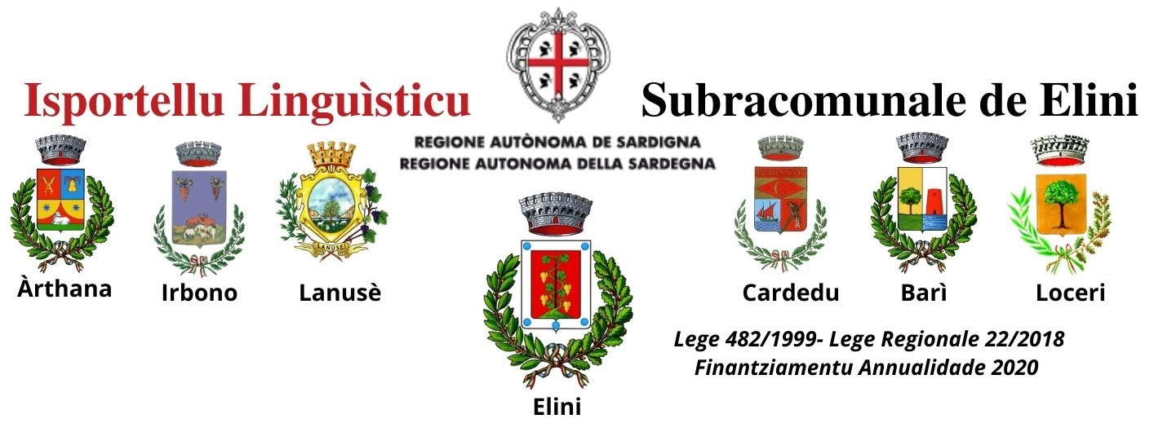
CURSU DE LIMBA E CULTURA SARDA
1° Mòdulu Avantzadu
Nùmene/Nome:
Sambenadu/Cognome:
Annos/Età:
Traballu/Professione:
Logu de nàschida/Nata a:
Logu de residèntzia/Residente a:
Tìtulu de istùdiu/Titolo di Studio:
Cuntatu Whats App/Contatto Whats App:
Posta eletrònica/Mail:
A sighidu fintzas àteros cursos de sardu?
Si eja descrie su cursu chi as frecuentadu e cun cale dotzente:

Die _ Firma

___________________

Autorizzo il trattamento dei miei dati personali ai sensi del D.Lgs .n. 196/2003 “Codice in materia di protezione dei dati personali” e del GDPR (Regolamento UE 2016/679)

Firma

__________________

